|  |
| --- |
| МИНОБРНАУКИ РОССИИ |
| Федеральное государственное бюджетное образовательное учреждение высшего образования **«МИРЭА - Российский технологический университет»**  **РТУ МИРЭА** |

**Институт кибербезопасности и цифровых технологий**

**Кафедра КБ-3 «Разработка программных решений и системное программирование»**

**ОТЧЁТ ПО САМОСТОЯТЕЛЬНОЙ РАБОТЕ**

**по дисциплине «Безопасность операционных систем»**

|  |  |  |  |
| --- | --- | --- | --- |
| Отчет представлен к  рассмотрению:  Студент группы БСБО-16-23 | «17» декабря 2024 г. | (подпись) | Крашенинников М.В. |
|  |  |  |  |
| Преподаватель | «17» декабря 2024 г. | (подпись) | Иванова И. А. |

Москва, 2024 г.

Задание 1.

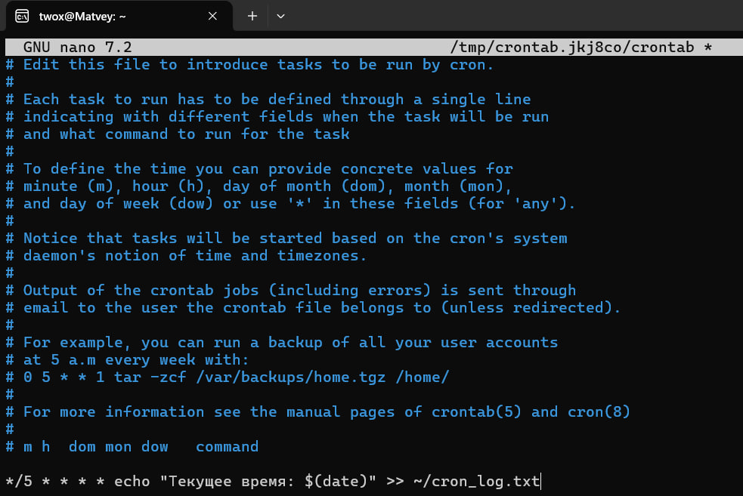

Задание 2.

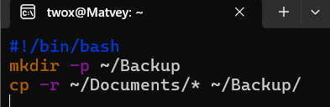

Задание 3.

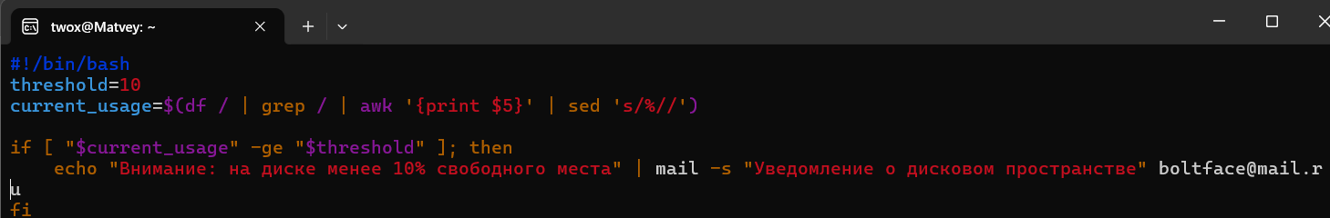

Задание 4.

